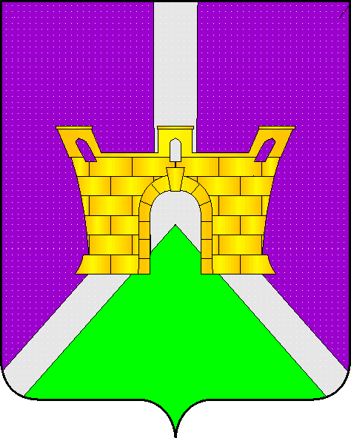

Совет
Ленинского сельского поселения
Усть-Лабинского района

РЕШЕНИЕ

15 ноября 2019 г. № 1
х. Безлесный Протокол № 5

О внесении изменений в решение Совета Ленинского сельского поселения Усть-Лабинского района от 16 ноября 2017 года № 3 протокол № 70 «Об установлении налога на имущество физических лиц на территории Ленинского сельского поселения Усть-Лабинского района»

В соответствии с Федеральным законом от 6 октября 2003 года № 131-ФЗ «Об общих принципах организации местного самоуправления в Российской Федерации», главой 32 Налогового кодекса Российской Федерации, Федеральным законом от 15 апреля 2019 года № 63-ФЗ «О внесении изменений в часть вторую Налогового кодекса Российской Федерации и статью 9 Федерального закона «О внесении изменений в части первую и вторую Налогового кодекса Российской Федерации и отдельные законодательные акты Российской Федерации о налогах и сборах», Федеральным законом от 29 сентября 2019 года № 325-ФЗ «О внесении изменений в части первую и вторую Налогового кодекса Российской Федерации», Федеральным законом от 29 сентября 2019 года № 321-ФЗ «О внесении изменений в часть вторую Налогового кодекса Российской Федерации», руководствуясь Уставом Ленинского сельского поселения Усть-Лабинского района, Совет Ленинского сельского поселения Усть-Лабинского района решил:
1. Внести изменения в решение Совета Ленинского сельского поселения Усть-Лабинского района от 16 ноября 2017 года № 3 протокол № 70 «Об установлении налога на имущество физических лиц на территории Ленинского сельского поселения Усть-Лабинского района» (далее – Решение):
1.1. В пункте 2 Решения слова «указанная в Едином государственном реестре недвижимости по состоянию на» заменить словами «внесенная в Единый государственный реестр недвижимости и подлежащая применению с».
1.2. В строке 1 пункта 3.1 Решения слова «, предоставленных» и «, дачного» исключить.
1.3. Пункт 4 Решения дополнить абзацем вторым следующего содержания:
«Уведомление о выбранных объектах налогообложения, в отношении которых предоставляется налоговая льгота, представляется налогоплательщиками - физическими лицами в налоговый орган по своему выбору в срок, установленный п. 7 ст. 407 НК РФ. ».
1.4. Пункт 4 Решения дополнить абзацем третьим следующего содержания:
«Уведомление о выбранных объектах налогообложения может быть представлено в налоговый орган через многофункциональный центр предоставления государственных или муниципальных услуг.».
2. Общему отделу администрации Ленинского сельского поселения Усть-Лабинского района (Пулека) обеспечить опубликование настоящего решения в районной газете «Сельская Новь», а также разместить на официальном сайте Ленинского сельского поселения Усть-Лабинского района в информационно-телекоммуникационной сети «Интернет».
3. Подпункты 1.1, 1.3 пункта 1 настоящего решения вступает в силу со дня его официального опубликования и распространяется на правоотношения, возникшие с 15 апреля 2019 года.
4. Подпункт 1.2, 1.4 пункта 1 настоящего решения вступает в силу по истечении месяца со дня его официального опубликования и распространяется на правоотношения, возникшие с 29 октября 2019 года.
5. Пункт 2 настоящего решения вступает в силу со дня его официального опубликования.

Глава Ленинского сельского поселения
Усть-Лабинского района В.П. Авджян

